Rôle : Consultant expert en architecture SI
Objectif : Compiler les résultats d'un ensemble d'entretien avec des responsables d'équipe d’un DSI
Contexte : Plusieurs atelier ont été organisé avec des responsables d'équipes IT afin d'évaluer leurs besoins en termes de documentation d'architecture applicative (architecture applicative : schéma 1)
A noter que dans le système d'information on dispose d'un outil ROBIN qui permet de répertorier les applications et les interactions entre les applications, mais par contre cet outil aujourd'hui ne référence pas les applications dans le sens fonctionnelles du terme. Un code application sur ROBIN peut parfois regrouper plusieurs applications pour faciliter la gestion du patrimoine applicatif.

Annexe : Schéma 1

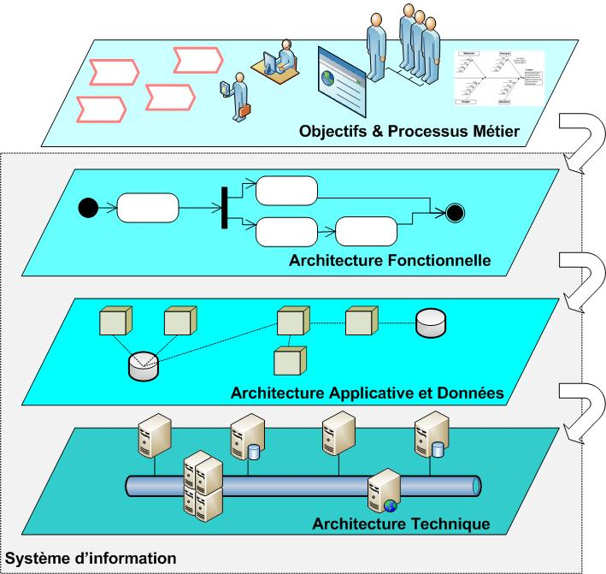

Equipe H550 :
Pourquoi Faire :
  - Nouveau arrivant (Onboarding)
  - Communication avec les autres équipes
  - Point of failure
Quoi Faire :
  - Schéma :
    - Statique : Patrimoine au niveau application (pas dans le sens robin mais dans le sens application technique du terme)
    - Dynamique : Modéliser les interactions (entre les applications)

Comment : PPT
- SROM : S’aligner sur les usages du groupe

Equipe H630 :
Qui :
- C’est une personne transverse qui produit : (H510, H520)
- Il n’y pas d’archi dans l’équipe H550, ou peut être un archi à nommer dans l’équipe

Pourquoi Faire :
- Traçabilité du Système d’information et Historique du SI
- Formaliser la connaissance
- Onboarding / Formation
- Point of failure / dépendance inter application
Quoi Faire :
  - Schéma :
    - Statique :
    - Dynamique :

Comment :
- Présentation visuelle
- Aujourd’hui l’équipe modélise sur VISIO
Qui :
- Aujourd’hui : Chaque responsable d’application (Dév de l’application)
- Un tech lead / ou archi au niveau de l’équipe d’une manière transverse : harmoniser les pratiques de modélisation

[JMA] :
- José évoque un besoin par rapport à une vue « Architecture Technique » en plus de la vue d’architecture applicative
- Vue fonctionnelle (vue d’urbanisation).
- Exemple 1 : On fait de l’annotation :
  - Sur Rafale
  - Sur Tagtic
  - Sur Sysweb
  - ….
- Exemple 1 : On fait de l’acquisition :
  - Sur CopyTGV
  - Sur EmailToSyo
  - Sur PdFToSyo
  - Prochainement sur FileToSyo
Il faut aller au dela de l’archi applicative => Au dela de l’architecture technique et architecture fonctionnelle (vue d’urbanisation)

ACDC : à mettre avec SYO

- Pourquoi Faire :
  - Onborading / Formations …
La vue qui intéresse le plus H630 c’est la Vue fonctionnelle.
La vue applicative n’a pas bcp d’impact

- Quoi faire :
  - Robin pour la vue dynamique (mais sous contrainte de faisabilité)
  - Si c’est pas sur robin en mode tabulaire : Il faut que ça soit visuel (Sur Visio)
  - Sur visio : passer par des canevas pour avoir les mêmes formalismes de modalisation d’une manière transverse
Qui fait ?
- Franck d’une manière transverse :

Quoi Faire :
Niveau 2 : Vue Statique
Description fonctionnelle des applications (par code robin) :
- Schéma « haut » niveau qui permet de voir les interactions entre les codes robins de l’équipe mais aussi des autres équipe EI
- Description de chaque application (cf. exemple pour CADI et/ou Onepager proposé par Valérie C slide 7)
- Appli différentes pour un même usage : les rendre visible ? (exemple : Syoreaderreport et Tagtic pour faire de l’annotation)

Architecture technique à mettre ? Comment c’est construit ?

Niveau 3 : Vue Dynamique
Description plus technique (bas niveau) :
- Schéma des services et interactions entre eux
- La colonne « dépendance entre service » du catalogue peut aider à la construction du schéma

réfléchir à un niveau de granularité adéquat (i.e : effort de mise à jour acceptable vs gains)
Poser la question à l’équipe ROBIN pour voir si on peut déclarer une dépendance entre application (comment ça se passe sur le cloud / application hors atel …)
- Réponse de ROBIN => potentiellement on choisit entre le format PPT/ Saisie directe sur ROBIN

[MGU] : A date la maintenance d’un schéma d’architecture technique (Architecture de composants …), ce n’est pas une priorité

1=> Vue dynamique
L’information : On pourrait potentiellement l’avoir sur Robin
La manière de présenter l’information : Schéma c’est bcp plus lisible
Est-ce qu’on se suffit de l’info au niveau de robin, ou bien on veut avoir une représentation graphique.
[MGU] : Pas d’avis tranché. On attend la réponse des autres REs pour leurs retours.

Pourquoi Faire :
- Quelles utilisations / quels besoins pour les équipes ? (détermination du contenu attendu)
Identifier nos premiers cas d’usage :
- Onborading / Formation …
- [MGU] : Partage des bonnes pratiques / capitalisation sur des problématiques déjà abordés (ex technique : Dans une architecture API Cloud déjà produite par une équipe A, on peut capitaliser sur cette architecture par une équipe B dans le cadre d’un projet EI Cloud … ex fonctionnel : Comment gérer les droits de visualisation basé sur BORG dans une app)

Demander aux REs leurs cas d’usage :
- Enjeu d’alignement avec l’architecture d’entreprise
  - La façon avec laquelle je construis mon SI (bonne pratique)
  - Si un service A est down (Un composant du code robin X), c’est quoi son impact sur le patrimoine de l’OCRF et voir au dela (exemple MGU : RFLU tombe => impact ??)

Comment :
- Quel format de mise à disposition des informations ? (ROBIN directement, PPT, VISIO ….) => On attend la réponse de robin pour la vue statique, pour la vue dynamique : Pour H620 les schémas sur VISIO
- Règles communes à définir / squelette pour les attendus (Règles de modélisation)

Qui fait :
- Qui va produire dans les équipes ?
Pour H620 : C’est les responsable de pôle
Fraude : Louis
Moteur OCR : Tairan
Moteur OCR Ext : Omar
Point d’entrée externe (CADI, SmartTextExtractor) : Jeremy

Point i-archi
J’ai eu Nicolas Laforêt pour avoir son avis sur le chantier de documentation de l’architecture de l’OCRF. Et voici un résumé :

- On est conscient que ROBIN ne contient pas vraiment le découpage au sens application, donc il est aligné avec le fait que les équipes doivent maintenir une architecture applicative pour mieux gouverner le patrimoine applicatif.
- Aucun outil n’est préconisé par le groupe pour la modélisation de l’architecture
- Certaines équipes côté secteur H utilisent l’extension Excalidraw (extension VS Code) et sont satisfaites, on peut voir si on bascule sur cet outil pour la modélisation Excalidraw Whiteboard
- On ne peut pas renseigner des dépendances manuellement sur ROBIN (les interactions qui remontent sont uniquement les interactions associées : aux dépendances ATEL, dépendances directes aux BDs)

Objet de la réunion : Cadrage des besoins concernant la documentation de l'architecture applicative et fonctionnelle de l'OCRF, spécifiquement pour l'équipe H560, afin d'harmoniser les livrables avec les autres équipes.
Points clés de la discussion :
- Vision de l'architecture : Le projet s'articule autour de quatre niveaux, allant d'une vision macro (chaîne de valeur) à une documentation détaillée des application et des interactions entre services.
- Types de vues souhaitées :
  - Vue statique : Description fonctionnelle des applications par code application (fiches d'identité).
  - Vue dynamique : Représentation des interactions et dépendances. Il a été souligné que les interactions automatiques dans Robin (via ATEL) sont insuffisantes car elles ignorent les dépendances hors norme groupe, le Cloud et les flux de données (fichiers/batchs).
- Cas d'usage : Les schémas sous format PPT sont jugés essentiels pour l'onboarding et la formation des nouveaux arrivants, pour l'analyse d'impact lors de crashs applicatifs (Run), et comme support pédagogique pour présenter des fonctionnalités aux MOA.
- Format et outils : Un consensus se dégage pour l'utilisation de PowerPoint plutôt que Visio, afin de privilégier la lisibilité, l'usage de couleurs et de pictogrammes, malgré un effort de maintenance plus important.
- Responsabilités de maintenance : La maintenance des schémas incombe aux propriétaires des applications. Pour l'équipe H560, la responsabilité est répartie par pôle :
  - Axe Outillage AC : Axel.
  - Axe Projet Client : Julien.
- Contenu de la vue dynamique : Elle devra intégrer trois niveaux : les dépendances physiques ATEL, les dépendances hors Robin (bases de données/fichiers) et les dépendances hors ATEL (Cloud).
Actions à entreprendre et responsabilités :
- Définition des templates et règles : L'équipe organisatrice doit fournir les modèles (templates) et les règles harmonisées pour la production des documents. (Responsable : Équipe projet/Morad/Anna).
- Partage de documents : Valérie doit partager le fichier Excel recensant les besoins de formation et les niveaux de granularité souhaités. (Responsable : Valérie).
Prochaine étape :
- Mi-septembre : Réunion de synthèse finale pour présenter les retours des différents RE et fournir les outils de production.
Questions en suspens :
- Granularité fonctionnelle : Le niveau de détail nécessaire pour expliquer le "comment ça marche" (au-delà du simple lien entre outils) doit encore être consolidé pour savoir s'il faut intégrer des descriptions techniques plus fines ou des liens vers des documentations existantes.

